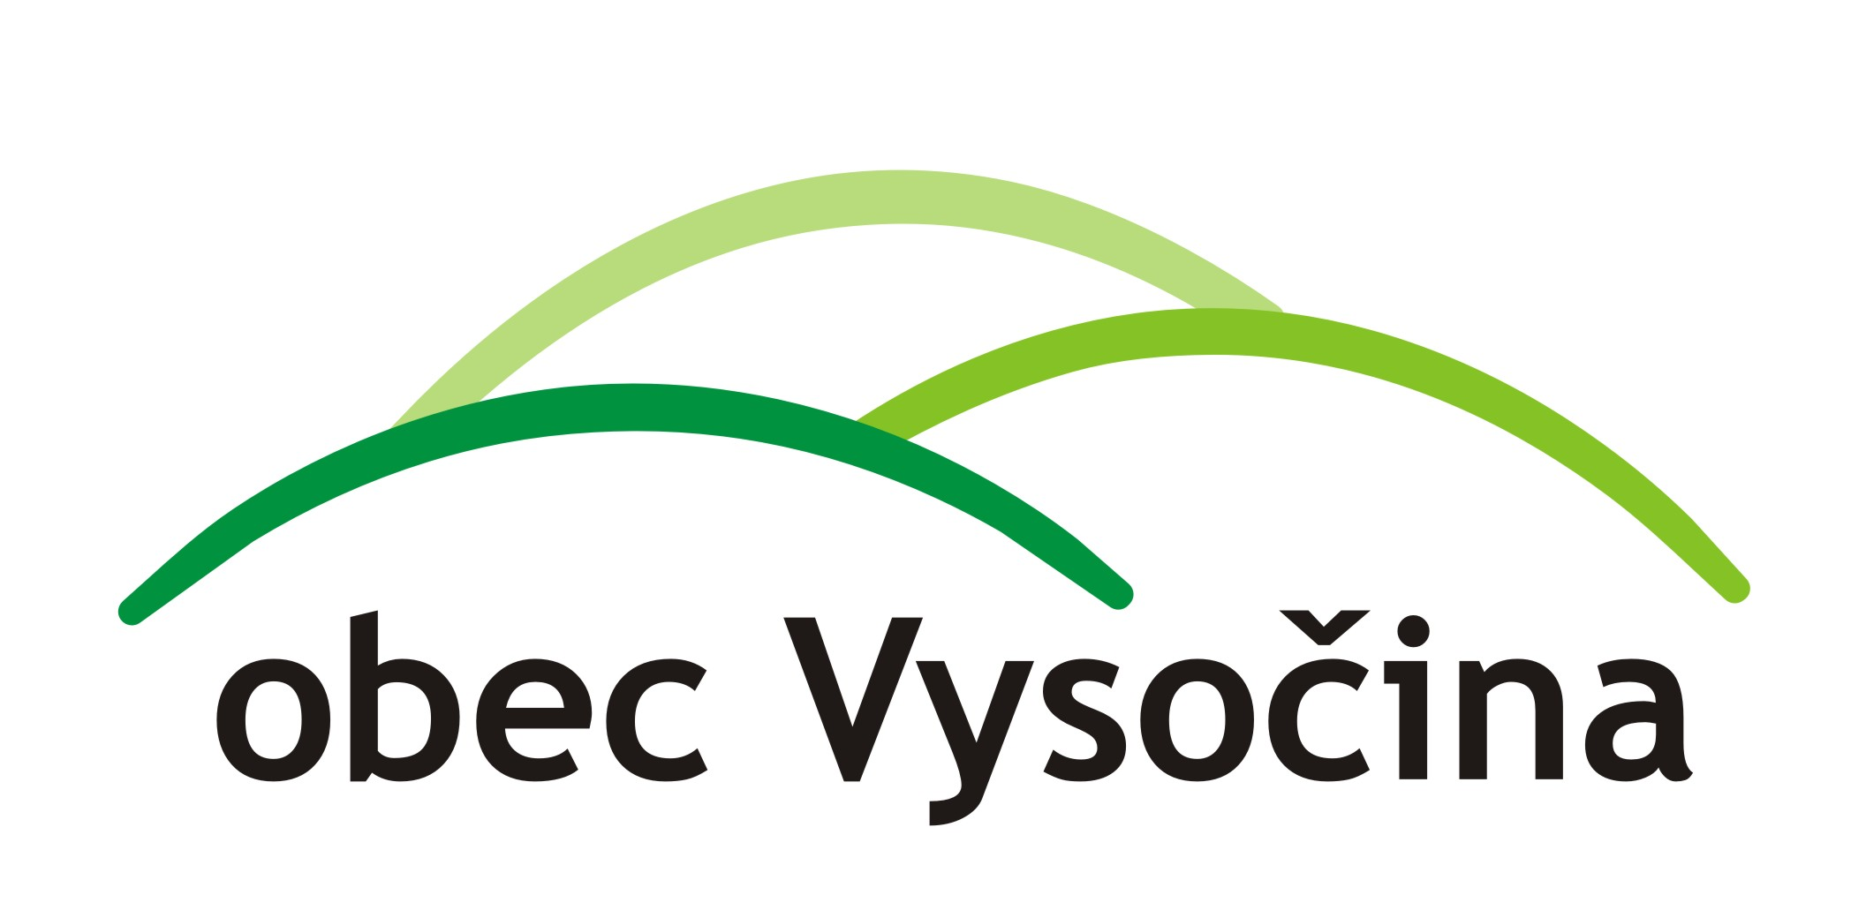
ROZPOČTOVÝ VÝHLED PRO STŘEDNĚDOBÉ FINANČNÍ PLÁNOVÁNÍ
ROZVOJE OBCE VYSOČINA
PRO ROK 2027, 2028, 2029, 2030, 2031
Částky v tisících
R O K
Č.ř. |  |  | 2027 | 2028 | 2029 | 2030 | 2031
A |  | Počáteční stav peněž. prostředků k 1. 1. | 4 342 | 4 052 | 7 312 | 10 472 | 13 632
P1 | Třída 1 | Daňové příjmy | 14 300 | 14 500 | 14 600 | 14 700 | 14 800
P2 | Třída 2 | Nedaňové příjmy | 900 | 900 | 900 | 900 | 900
P3 | Třída 3 | Kapitálové příjmy | 10 | 10 | 10 | 10 | 10
P4 | Třída 4 | Přijaté dotace | 2 000 | 2 000 | 2 000 | 2 000 | 2 000
 |  | C E L K E M | 17 210 | 17 410 | 17 510 | 17 610 | 17 710
V1 | Třída 5 | Běžné (neinvestiční) výdaje | 14 000 | 14 000 | 14 200 | 14 300 | 14 600
V2 | Třída 6 | Kapitálové (investiční) dotace | 3 500 | 150 | 150 | 150 | 150
 |  | C E L K E M | 17 500 | 14 150 | 14 350 | 14 450 | 14 750
D | P-V | Výsledek běžného roku | -290 | 3 260 | 3 160 | 3 160 | 2 960
E | A+D | Výsledek na konci roku | 4 052 | 7 312 | 10 472 | 13 632 | 16 592

Ve Vysočině 24.11.2025
Vypracovala: Barbora Langerová
Schváleno: 9.12.2025
Vyvěšeno: 10.12.2025
Vyvěšeno i v elektronické podobě na stránkách obce Vysočina www.obecvysocina.cz.

